Idées de situations qui posent un problème à résoudre
1ère BacPro
TITRE | : Kermesse
Thématiques  (Vie sociale et loisirs) | : Jouer avec le hasard.
Modules abordés | : 1.2 Fluctuations d’une fréquence selon les échantillons, probabilités.
MISE EN SITUATION | : Voir le sujet
DURÉE | : Une heure (en demi-groupe et en salle informatique)
CAPACITES VISEES  CONNAISSANCES | : Calculer le pourcentage des échantillons de taille n simulés, pour lesquels la fréquence relative au caractère étudié appartient à l’intervalle donné $[p-\frac{1}{\sqrt{n}} ;p+\frac{1}{\sqrt{n}}]$ et comparer à une probabilité de 0,95.  : Intervalle de fluctuation.  : Evaluer la probabilité d’un événement dans le cas d’une situation aléatoire simple.
ATTITUDES  SITUATIONS FAVORABLES  A L’UTILISATION DES TIC  Formes possibles de l’activité | : Le sens de l’observation.  : Démarche logique dans le choix du nombre de boule.  : En formation et en évaluation situations conduisant à observer à l’aide d’une simulation informatique la fluctuation d’une fréquence.  : Travail individuel.
MATÉRIEL | : Ordinateurs avec Excel, vidéoprojecteur pour correction.  : Activer les macros lors de l’ouverture du fichier « Kermesse » sur excel. Un onglet « Eval » permet de voir la démarche de recherche du nombre de boules et les erreurs commises.
situation-problème

Formation par compétences
Intervalle de fluctuation

Vous devez organiser un stand pour la fête de fin d’année d’une école maternelle. Le jeu consiste à piocher au hasard une boule de couleur (bleue, verte ou rose) dans un sac. Pour chaque couleur, un lot est associé et donné à l’enfant (bleue = bulles de savon, verte = stylos ou rose = jeux de cartes).
Le stock de l’an dernier vous a été transmis par la présidente de l’association d’école. Il reste :
*262 bulles de savon,
*82 stylos,
*142 jeux de cartes.
Vous avez également 4 boules roses, 4 boules vertes et 4 boules bleues au maximum.
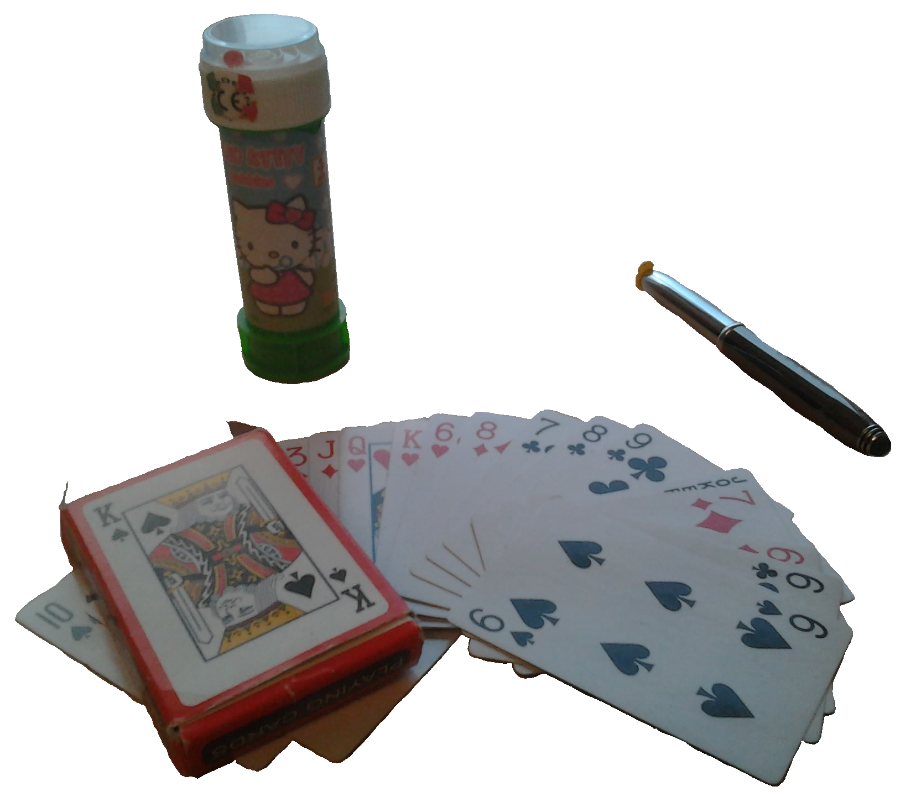
Combien devez-vous mettre de boules bleues, vertes et roses dans le sac pour ne pas avoir à recommander de lots cette année sachant que l’école compte 140 élèves et qu’ils participeront 3 fois au jeu ?

- Baptiste pioche une boule verte. Quel lot a-t-il gagné ?

APP
……………………………………………………………………………………………………………………………………………..

……………………………………………………………………………………………………………………………………………..

……………………………………………………………………………………………………………………………………………..

……………………………………………………………………………………………………………………………………………..

REA
- Combien de tirages avec remise vont être effectués lors de la fête ?

……………………………………………………………………………………………………………………………………………..

……………………………………………………………………………………………………………………………………………..

Pour effectuer des simulations de tirage, ouvrir le fichier « kermesse.xlsx » et cliquer sur « démarrer l’évaluation ».
- Entrer votre nom,
- Compléter le nombre de boules que vous souhaitez mettre dans le sac (mettre 0 si vous ne souhaitez pas mettre de boule de la couleur dans le sac),
- Cliquer sur «Effectuer une simulation ».
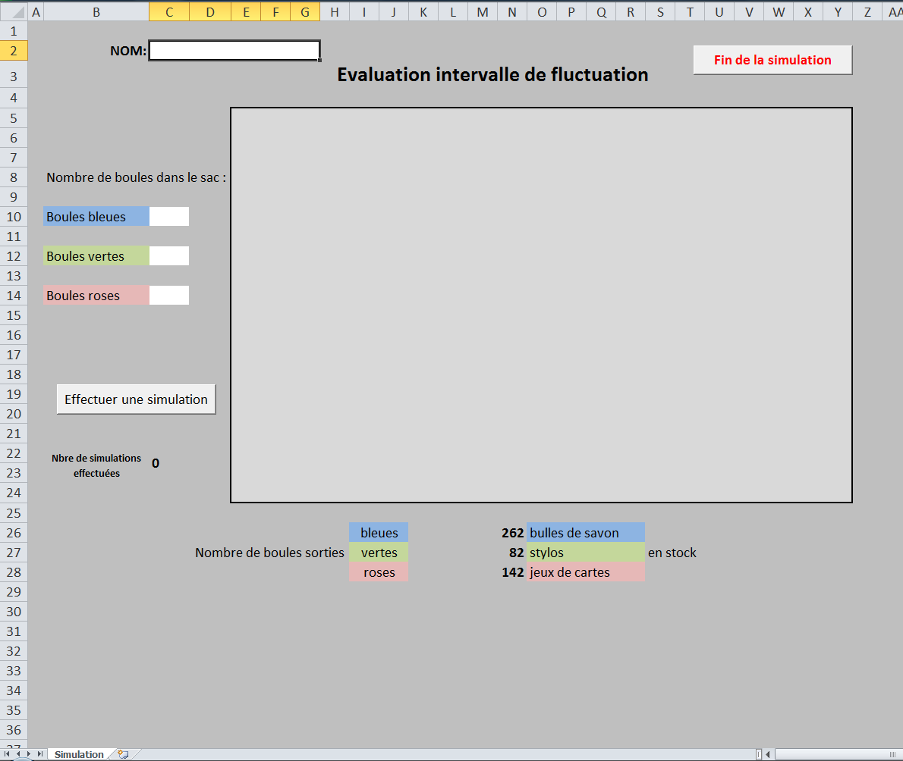
- Comment sait-on si le nombre de boules dans le sac est correct ?
APP
RAI
COM

……………………………………………………………………………………………………………………………………………..

……………………………………………………………………………………………………………………………………………..

Pour être sûr que les valeurs soient correctes, vous devez au moins effectuer 5 simulations correctes consécutives.
- Combien de boules de chaque couleur doit-on mettre dans le sac ?
REA
TIC

……………………………………………………………………………………………………………………………………………..

……………………………………………………………………………………………………………………………………………..

- Quelle est la couleur de la boule du 52^{ième} participant ?
APP

………………………………………………………………………………………………………………………………….………….

Afin d’être certain de ne pas vous tromper, vous décidez de vérifier que le nombre de lots de chaque couleur est bien suffisant. Pour faire cela, vous devez calculer l’intervalle de fluctuation pour chaque couleur de boule.
- *Boule bleue
- Calculer la probabilité de tirer une boule bleue ………………………………………………………………………………..

- En déduire l’intervalle de fluctuation (attention, on effectue 420 tirages !!)

……………………………………………………………………………………………………………………………………………..

……………………………………………………………………………………………………………………………………………..

*Boule verte
- Calculer la probabilité de tirer une boule verte………………………………………………………………………………….

- En déduire l’intervalle de fluctuation.

……………………………………………………………………………………………………………………………………………..

……………………………………………………………………………………………………………………………………………..

*Boule rose
- Calculer la probabilité de tirer une boule rose……………………………………………………………………………………

REA
REA
- En déduire l’intervalle de fluctuation.
……………………………………………………………………………………………………………………………………………..

……………………………………………………………………………………………………………………………………………..

- Les nombres de boules trouvées par simulation sont-ils en accord avec les valeurs de chaque intervalle ? Justifier.
VAL
COM

……………………………………………………………………………………………………………………………………………..

……………………………………………………………………………………………………………………………………………..

Ne pas fermer le fichier « kermesse.xlsx »

Niveau : Première BAC PRO (groupements A, B et C)
Module abordé : Fluctuation d’une fréquence selon les échantillons, probabilités.
Situations favorables à l’utilisation des TIC pour l’apprentissage des concepts ou la résolution de problèmes : En formation ou en évaluation : situations permettant d’exercer un regard critique sur des données statistiques en s’appuyant sur l’intervalle donné $[p-\frac{1}{\sqrt{n}} ;p+\frac{1}{\sqrt{n}}]$.

ATTENDUS

Questions | Attendus | Compétences
1 | Baptiste a gagné un stylo car la boule piochée est verte. | APP
2 | Retrouver les valeurs 3 et 140  140×3=420 | REA
3 | Nombre de boule 0 ≤ x ≤ 4 (feuille Eval)  Les nombres de boules sorties bleues, vertes et roses doivent être inférieurs ou égales aux nombres de lots en stock. | APP
 |  | RAI
 |  | COM
4 | Il faut 4 boules bleues – 2 boules vertes – 1 boule rose  Respecter 5 tirages consécutifs corrects (feuille Eval) | REA-TIC
5 | La couleur de la 52^{ième} boule est verte | APP
6 | Probabilités correctes. p(B) = 4/7 ; p(V) = 1/7 ; p(R) = 2/7 | REA
 | Intervalle de fluctuation correct  Bleu [219 ; 261]  Vert [39 ; 81]  Rose [100 ; 141] | REA
7 | On a au moins 95% (définition intervalle de fluctuation) de chance que le nombre total de sortie de la boule bleue soit dans l’intervalle de fluctuation donc inférieur à 261 lots (borne supérieure de l’intervalle de fluctuation). Cette valeur est inférieure au nombre de lots bleus donc, la condition pour les lots bleus est vérifiée. Il en va de même pour les verts et les roses | VAL
 |  | COM

